NỘI DUNG HƯỚNG DẪN THỰC HÀNH TUẦN 2

I. MÔ HÌNH HÓA XỬ LÝ
Phân tích xử lý được bao gồm trong việc mô hình hóa hệ thống thông tin. Đối tượng quan tâm của phân tích xử lý là các hoạt động hay xử lý thông tin và các dòng thông tin giữa các hoạt động xử lý này. Kết quả của giai đoạn phân tích xử lý này là lược đồ chức năng (Function schema) bao gồm các biễu diễn của hoạt động, dòng thông tin và các đặc trưng khác.
Lược đồ chức năng còn có thể được gọi là lược đồ xử lý (Process Schemal) của hệ thống thông tin ngược lại với mô hình tĩnh của hệ thống thông tin là mô hình thực thể kết hợp.
Trong thực tế tồn tại nhiều loại mô hình xử lý khácnhau:
- Một số tập trung vào dữ liệu và dòng dữ liệu giữa các hoạt động.
- Một số tập trung vào tính đồng bộ của các hoạt động bằng cách định rõ điều kiện trước và điều kiện sau của hoạt động.
Nhưng ta chỉ quan tâm đến loại mô hình đơn giản nhưng hiệu quả và khá phổ biến cho giai đoạn phân tích xử lý là mô hình dòng dữ liệu(Data Fow Diagram-DFD).
Mô hình DFD gồm các khái niệm chính : Xử lý (Process), dòng dữ liệu (Data flow), Kho dữ liệu (Data store) và Đầu cuối (Terminator hay Actor)
Sau đây là khái niệm và ký hiệu của mô hình DFD:

Khái niệm | Ký hiệu | Ý nghĩa
Xử lý |  | Một trong các hoạt động bên trong của HTTT, mỗi ô xử lý được đánh một số để biết được nó là ô xử lý thứ mấy và ở cấp nào.
Dòng dữ liệu |  | Sự thay đổi thông tin giữa các xử lý
Kho dữ liệu |  | Là vùng chứa thông tin
Tác nhân đầu cuối |  | Là một tác nhân bên ngoài hệ thống

II. CÁC BIỂU DIỄN MÔ HÌNH DFD TRONG POWER DESIGNER
Trong Power Designer mô hình DFD được gọi là mô hình phân tích xử lý (Process Analyst Model – PAM)
Hướng dẫn cách sử dụng mô hình PAM trong Power Designer:
- Khởi động Power Designer
Start/Programs/ Power Designer 6 32-bit/ Process Analyst

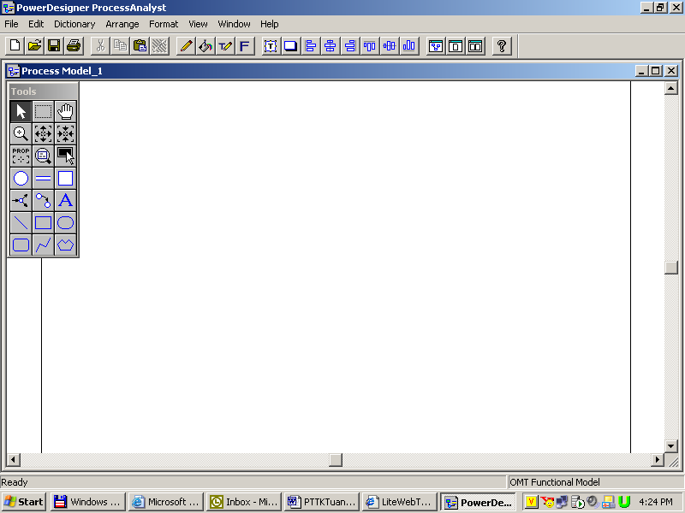

- Hướng dẫn sử dụng thanh công cụ
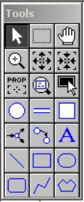
Thực thể
Qui trình xử lý
Nguồn dữ liệu
Dòng dữ liệu
Phân rã xử lý

III. HƯỚNG DẪN THIẾT KÊ MỘT MÔ HÌNH DFD CỤ THỂ
Xét mô hình xử lý cho quá trình thanh toán hóa đơn
1. Mô hình xử lý cấp 1:

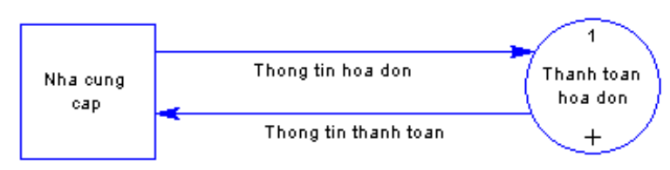

  - Hướng dẫn cách tạo:
    - Chọn biểu tượng thực thể, giữ chuột và kéo thả vào trong lược đồ
    - Để thay đổi thông tin của thực thể ta double-click vào thực thể cần thay đổi, một cửa sổ mới mở ra cho phép chúng ta chỉnh sửa thông tin của thực thể như: tên của thực thể, các rule, mô tả …
    - Chọn biểu tượng xử lý, giữ chuột và kéo thả vào trong lược đồ. Xử lý “Thanh toán hóa đơn” được đánh số 1. Để thay đổi số thứ tự, ta thay đổi giá trị trong ô Number.
    - Để thay đổi thông tin của xử lý ta double-click vào xử lý cần thay đổi, một cửa sổ mới mở ra cho phép chúng ta chỉnh sửa thông tin của xử lý như: tên của xử lý, các rule, mô tả …
    - Chọn biểu tượng dòng dữ liệu, giữ chuột và kéo thả nối từ thực thể đến xử lý trong lược đồ
    - Để thay đổi thông tin của dòng dữ liệu ta double-click vào dòng dữ liệu cần thay đổi, một cửa sổ mới mở ra cho phép chúng ta chỉnh sửa thông tin của dòng dữ liệu như: tên của dòng dữ liệu, dữ liệu chuyển, các rule, mô tả …

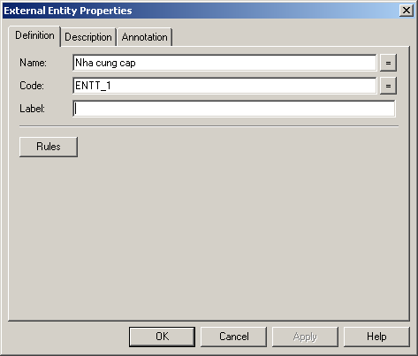
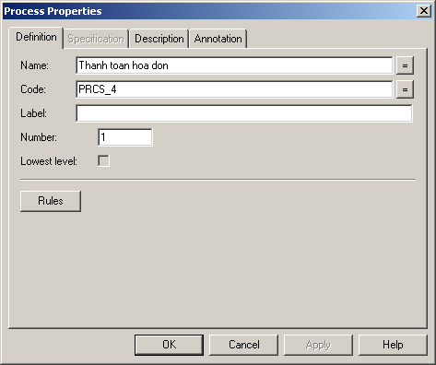

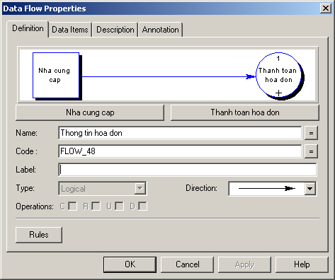

2. Mô hình xử lý cấp 2:

  - Phát triển mô hình xử lý Thanh toán hóa đơn: có nghĩa là tinh chế ô xử lý số 1 – Thanh toán hóa đơn

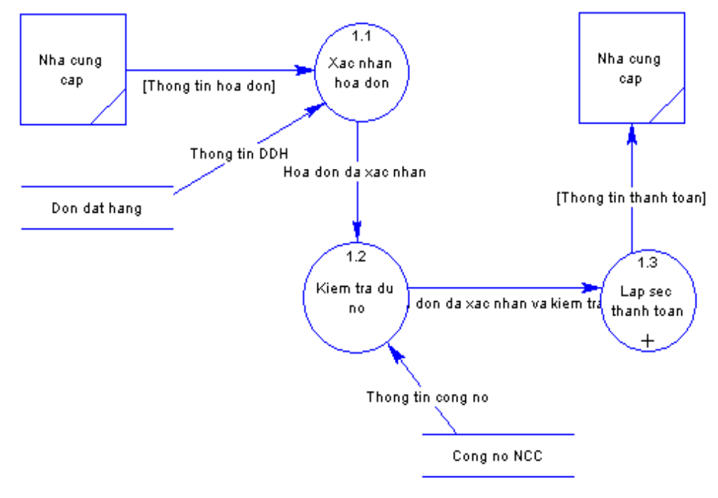

  - Hướng dẫn cách tạo:
    - Chọn biểu tượng phân rã xử lý, giữ chuột và kéo thả đè lên xử lý “Thanh toán hóa đơn” trong lược đồ. Power Designer sẽ tự động tạo một lược đồ xử lý ở cấp chi tiết hơn cho xử lý “Thanh toán hóa đơn” (đánh số 1.1).
    - Lưu ý: Để chuyển đổi giữa các lược đồ chọn menu Window (hay phím nóng Alt-W)
    - Nếu xử lý cha bị xóa hay thay đổi số thứ tự thì xử lý con sẽ bị xóa và thay đổi số thứ tự theo.
    - Tương tự tiếp tục kéo thả nguồn dữ liệu, dòng dữ liệu để xây dựng mô hình xử lý cấp 2 cho xử lý “Đăng ký học phần”
    - Lưu ý: Khi phân rã xử lý, Power Designer sẽ tự động tạo ra hai thực thể sinh viên, do đó ta cần xóa đi một thực thể sinh viên, và điều chỉnh lại dòng dữ liệu.

- Mô hình xử lý cấp 3:

  - Tiếp tục phát triển mô hình xử lý Lập sec thanh toán: nghĩa là ta phân rã ô xử lý 1.3- Lập séc thanh toán

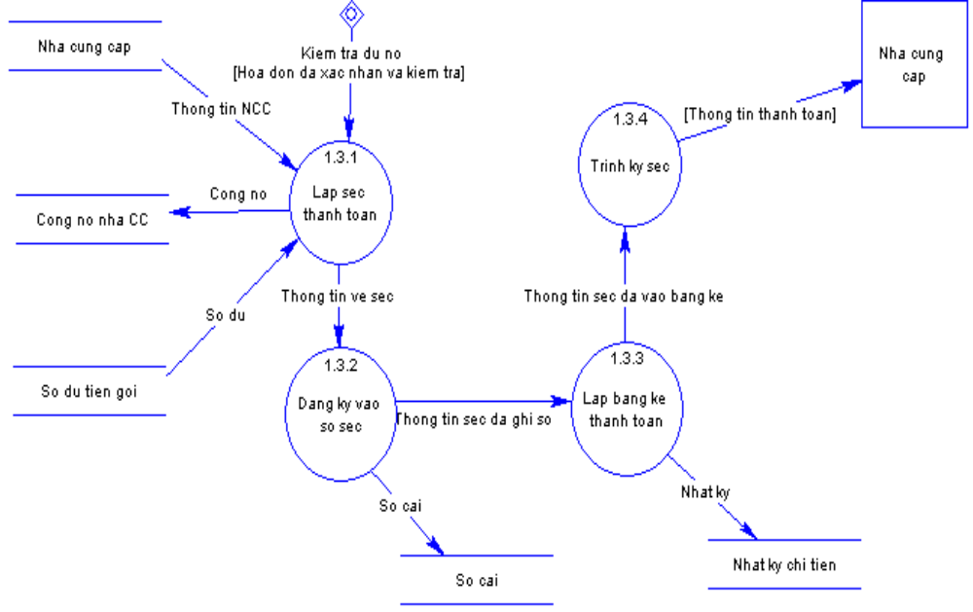

  - Hướng dẫn cách tạo:
Thực hiện tương tự như các bước trên.

IV. MỘT SỐ LƯU Ý KHI THIẾT KẾ MÔ HÌNH XỬ LÝ
1. Khi xây dựng một mô hình xử lý nên tuân theo một số hướng dẫn sau đây:
- Mọi dòng dữ liệu ra của ô xử lý phải dựa trên dòng dữ liệu vào của ô xử lý đó (đây là điều kiện cần)
- Chỉ những dữ liệu nào thật cần cho ô xử lý mới đưa vào(điều kiện đủ)
- Một ô xử lý nên độc lập chức năng với ô xử lý khác
- Các ô xử lý luôn ở trạng thái sẵn sàng hoạt động
2. Quá trình phân cấp xử lý nên tuân theo các qui định sau:
- Quá trình phân cấp sẽ được phân cấp đến một chi tiết nào đó mà người thiết kế xem là đủ
- Mỗi cấp chỉ chứa từ 3 đến 7 ô xử lý, nếu nhiều hơn thì khó quan sát một cách tổng quát
- Ở cấp trên ta chỉ đặc biệt quan tâm đến nội dung của quá trình xử lý, còn các hoạt động hoặc sai cần xử lý thì chúng ta nên để từ cấp 3 trở đi
- Nếu đi vào một cấp chi tiết mà có thêm kho dữ liệu mới hay đầu cuối mới thì vẫn là hợp lý.
3. Chất lượng của lược đồ xử lý:
Trong phần này chúng ta sẽ xem xét các đặc trưng để đánh giá chất lượng của lược đồ xử lý là : độc lập chức năng, đầy đủ, tính đúng đắn, dễ đọc và tối thiểu:
- Tính độc lập chức năng:
Đặc trưng này được xét khi ô xử lý có tính tự trị đầy đủ(ví dụ nó có thể thực hiện các chức năng của nó một cách độc lập). Tính chất này chi tiết như sau:
  - Cách biệt: mỗi ô xử lý có thể được phân tích độc lập chi tiết
  - Dễ tích hợp: khi tinh chế một ô xử lý sẽ dễ dàng tích hợp vào phần còn lại của lược đồ xử lý.
  - Uyển chuyển: một ô xử lý dễ thay đổi mà không kéo theo sự thay đổi của các ô xử lý khác.
- Tính đầy đủ: một lược đồ xử lý đầy đủ là khi nó biểu diễn đầy đủ tất cả các đặc trưng của lĩnh vực ứng dụng ở cấp chi tiết.
- Tính đúng đắn: một lược đồ xử lý là đúng đắn khi nó chỉ sử dụng các khái niệm của mô hình xử lý để biểu diễn lãnh vực ứng dụng
- Tính dễ đọc: một lược đồ xử lý mang tính dễ đọc khi nó biểu diễn lĩnh vực ứng dụng một cách tự nhiên và có thể dễ dàng hiểu được mà không cần giải thích gì thêm.
- Tính tối thiểu: một lược đồ xử lý là tối thiểu nếu mọi khái niệm trong lĩnh vực ứng dụng chỉ xuất hiện một lần trong lược đồ.

